EGGER je dočekao posetioce sajma u doba “sinhronizacije”
Specijalisti na polju izrade materijala od drveta su svojim novitetima oduševili posetioce sajma Interzum u Kelnu.
EGGER je između 21. i 24. maja 2019. pod motom “MORE+less” predstavio svoje novitete na sajmu Interzum. Za 60. godišnjicu postojanja, ovaj vodeći svetski sajam je postavio novi rekord posećenosti, zahvaljujući broju posetilaca od 74 000 iz celog sveta.
Pod motom “MORE+less” EGGER je prikazao na ovogodišnjem sajmu, da različiti trendovi mogu da izgledaju dobro jedno pored drugog, ali i kada se međosobno kombinuju. Način na koji živimo i način na koji uređujemo prostor je sve manje inspirisan isključivo trendovima, a sve više individualnom interpretacijom trendova, uticaja i materijala. „Naši posetioci su cenili ovogodišnji koncept sa šest različitih postavki prostorija, koje su prikazivali nove dekore, površinske strukture i proizvode prilagođene baš ovom trendu.” - kaže Hubert Höglauer, direktor marketinga i upravljanja proizvodima za dizajn nameštaja i enterijera.
EGGER je dobio priznanje u Interzum Award takmičenju: inteligentan materijal & dizajn 2019. Na ceremoniji dodele nagrada 20. maja u Kelnu, PerfectSense Matt sa Duo kant trakom je osvojio nagradu „Najbolji od najboljih” za uspešnu kombinaciju ova dva proizvoda. Nova površinska struktura radnih ploča, ST75 Mineral Satin i PerfectSense Topmatt radna ploča sa kant trakom, osvojile su nagradu „Proizvod izvrsnog kvaliteta”.

Harmonija izgleda i dodira
Proizvođač materijala na bazi drveta, predstavio je i novu površinsku strukturu ST20 Metal Brushed u skladu sa popularnim Metallic trendom. Ovaj materijal na izgled i dodir podseća na fino brušeni metal. EGGER je u domenu radnih ploča predstavio svoju novu strukturu ST75 Mineral Satin. Ovo je struktura koja dekorima dodaje mat i baršunast osećaj. Njen neobičan izgled čini da slika dekora deluje veoma realno, pogotovo na reprodukcijama mermera. Porodica Feelwood struktura je takođe proširena: ST32 Feelwood Vintage je sinhronizovana sa slikom dekora Hrast Sherman koja reprodukuje izgled spaljenog drveta ili drvnog otpada. Kod strukture ST19 Deepskin Excellent mat i sjajni drvni dezeni čine da dekor izgleda još uzbudljivije i prirodnije. Kod uni dekora, ona kreira izgled farbanog drveta.
Novi proizvodi i planirani razvoj
U EGGER ponudi se takođe našlo i nekoliko novih proizvoda, a tu su i planovi za dalji razvoj proizvoda. U ponudi radnih ploča su predstavljena dva nova proizvoda. Homogena, vlagootporna i ekstremno izdržljiva Compact radna ploča debljine 12mm, koja kao da je predodređena da bude upotrebljena kao kuhinjska radna ploča. Dvostrano koso glodanje koje se pruža niz dužu i kraću stranu, ističe moderan dizajn i tanku Compact radnu ploču.
U cilju da mat trend uvede u kuhinji, EGGER je predstavio novu PerfectSense Topmatt radnu ploču sa kant trakom na MDF ploči, debljine 16mm. PerfectSense Topmatt laminat koji je korišćen za oblaganje ploče je idealan za primenu na radnim pločama. Privlačan je zbog svojstva otpornosti na udarce i ogrebotine, a takođe je otporan i na abraziju. Supermat, toplu i baršunastu površinu takođe ističe svojstvo da ne ostaju tragovi prstiju.
PerfectSense Matt i visoko-sjajne lakirane ploče su sada dostupne i u obostranoj izvedbi. Ovo pruža mogućnost za vrhunski dizajn nameštaja ili enterijera bez kompromisa.
EGGER prezentacija na sajmu Interzum u Kelnu bila je usredsređena i na komponente za izradu nameštaja. Napravljene su veoma važne investicije u fabrici u St.Johanu u Tirolu (Austrija). Ovo ujedno znači i da je EGGER u mogućnosti da kontinuirano proizvodi komponente nameštaja sa Clic tehnologijom. Kupci imaju ogromnu korist od brze i jednostavne montaže, zahvaljujući komponentama nameštaja koji mogu lako da se spajaju zahvaljujući klik sistemu, kao i od mogućnosti isporuke direktno na gradilište i efektivne logistike.

EGGER je dočekao posetioce sajma u doba “sinhronizacije”

- Uspešna prezentacija kompanije EGGER na sajmu Interzum 2019 pod motom “MORE+less”.  - Tri priznanja na Interzum award takmičenju: inteligentan materijal & dizajn 2019: “Najbolji od najboljih” za PerfectSense Matt sa Duo kant trakom, "Proizvod izvrsnog kvaliteta” za novu strukturu radnih ploča ST75 Mineral Satin i PerfectSense Topmatt radnu ploču sa kant trakom. | - Nove strukture: ST20 Metal Brushed, ST75 Mineral Satin, ST32 Feelwood Vintage, ST19 Deepskin Excellent.  - Novi proizvodi: PerfectSense Gloss i Matt lakirane ploče su sada dostupne u obostranoj izvedbi; homogena, vlagootporna i ekstremno izdržljiva Compact radna ploča debljine 12mm; PerfectSense Topmatt radna ploča sa kant trakom i osnovnom pločom od MDFa.

Captions
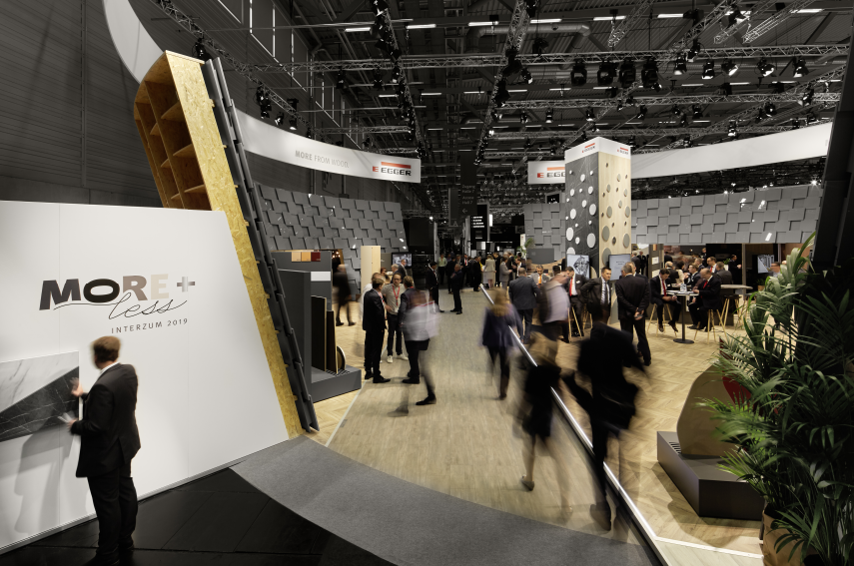 | EGGER na sajmu Interzum 2019 u Kelnu pod motom “MORE+less”.  © Becker Lacour
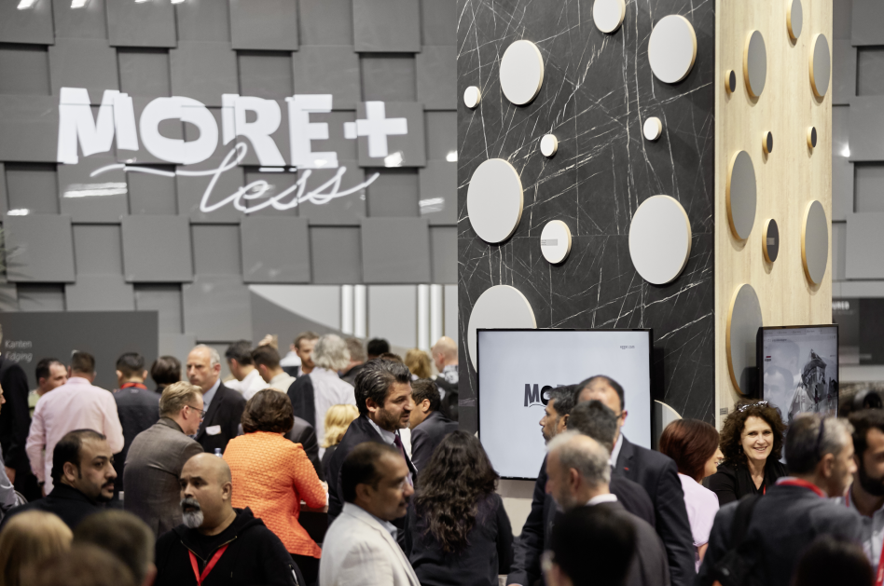 | Posetioci međunarodnog sajma su bili veoma zainteresovani za EGGER, proizvode, dekore i nove površinske strukture.  © Becker Lacour
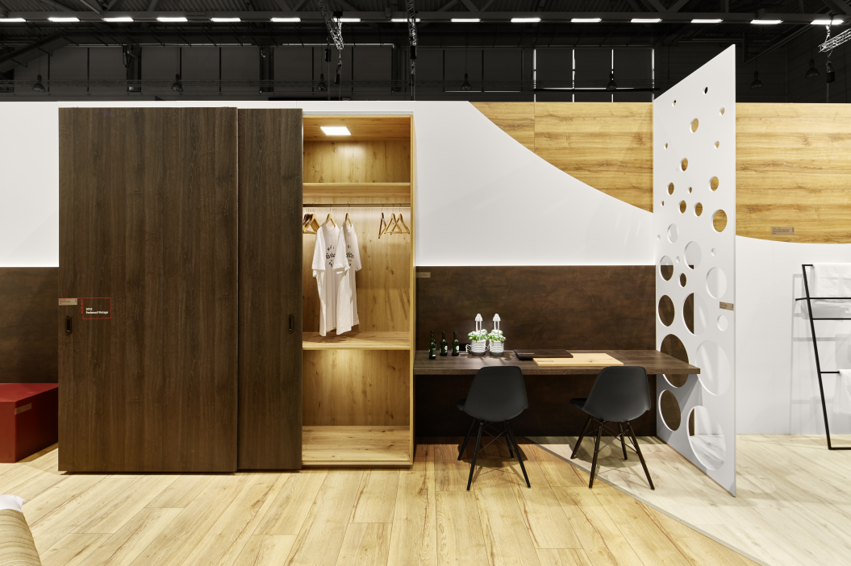 | EGGER je svoje novitete prikazao u šest postavki prostorija. Ovo je nova struktura sinhronizovanih pora ST32 Feelwood Vintage na frontu ormara velike površine.  © Becker Lacour
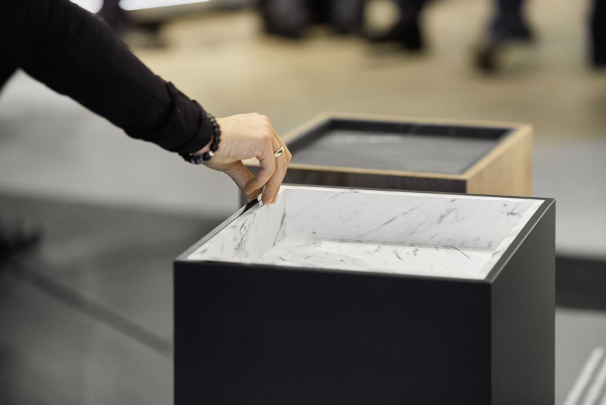 | Privlači poglede: za kombinaciju PerfectSense Matt-a sa Duo kant trakom, osvojili smo nagradu “Best of the best” na Interzum Award 2019.  © Becker Lacour
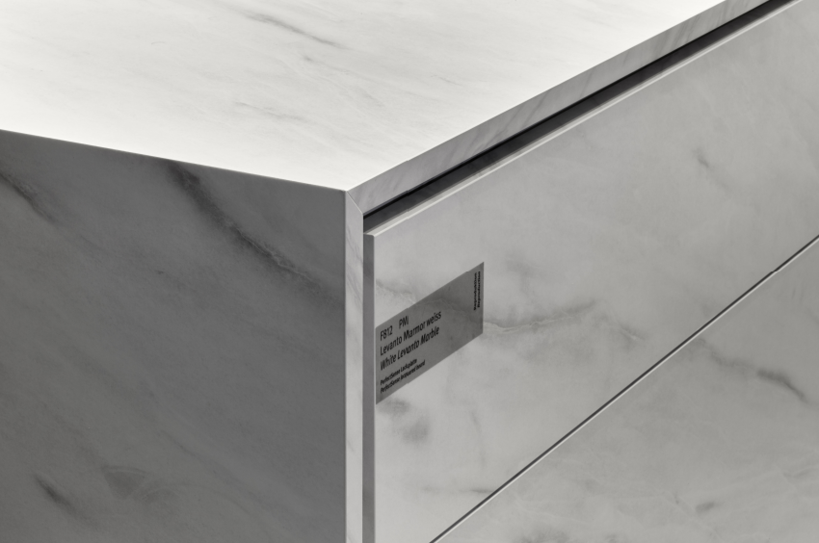 | Nove radne ploče u EGGER ponudi: PerfectSense Topmatt radna ploča sa kant trakom je osvojila nagradu “Proizvod izvrsnog kvaliteta” na Interzum Award 2019  © Becker Lacour
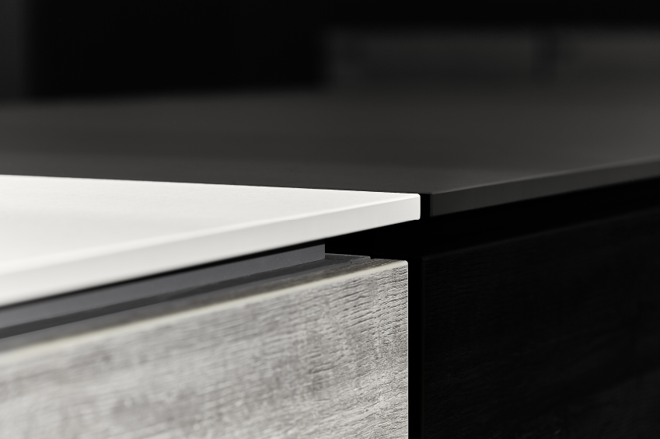 | Apsolutna otpornost uprkos tankoj izvedbi: Compact radna ploča debljine 12mm je još jedna u nizu EGGER noviteta.  © Becker Lacour

PHOTOS: Sva autorska prava na fotografije neograničeno pripadaju kompaniji EGGER - obavezno navesti ime autora Image download: https://celum.egger.com/webgate/pin.html?lang=en&pin=YUV5IGED8PFX

Za dodatna pitanja:

FRITZ EGGER GmbH & Co. OG
Holzwerkstoffe
Karin Mumelter
Weiberndorf 20
6380 St. Johann in Tirol
Austria
T +43 5 0600-10691
F +43 5 0600-90691
karin.mumelter@egger.com

